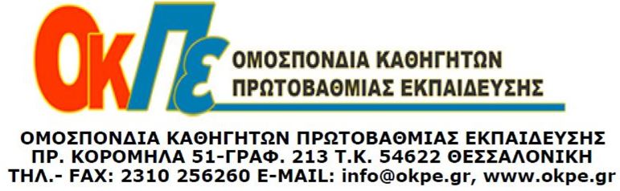
Θεσσαλονίκη 09-02-2024
Αρ. Πρωτ.: 349
Π Ρ Ο Σ Κ Λ Η Σ Η
Η Ομοσπονδία Καθηγητών Πρωτοβάθμιας Εκπαίδευσης (Ο.Κ.Π.Ε.) διοργανώνει και σας προσκαλεί την Πέμπτη 29 Φεβρουαρίου 2024, 5:30μμ–8:30μμ., σε διαδικτυακή επιμορφωτική ομιλία - συζήτηση με θέμα:
«Διαχείριση τάξης - αύξηση της συνοχής της ομάδας & πρόληψη της επιθετικότητας»
- Στυλ διαχείρισης τάξης από τον εκπαιδευτικό: χαρακτηριστικά και συνέπειες.
- Οι ρόλοι των μαθητών στη δυναμική των σχέσεων στην τάξη: ο «κλόουν», ο «αποδιοπομπαίος τράγος», κ.ά. και η διαχείρισή τους.
- Ανάθεση ρόλων στην ομαδοσυνεργατική μάθηση, διαδικασίες αξιολόγησης,
- Εξωτερικά και εσωτερικά κίνητρα για τη μάθηση: κανόνες τάξης, αμοιβές και συνέπειες, ευθύνες, επιλογές, πρωτοβουλίες μαθητών.
- Δραστηριότητες – "παιχνίδια" συνεργασίας, σωματικής και ψυχικής οικειότητας / αύξηση της συνοχής και της εμπιστοσύνης μεταξύ των μαθητών.
- Επικοινωνία γονέων - εκπαιδευτικών / αύξηση της συμμετοχής των γονέων
Δηλώσεις συμμετοχής εδώ: https://forms.gle/jkvsaqrfGKTBdofi7
Το σεμινάριο θα διεξαχθεί μέσω Webex, σε σύνδεσμο που θα σας σταλεί στην ηλεκτρονική διεύθυνση που θα δηλώσετε και θα δοθεί βεβαίωση συμμετοχής.
Λόγω του αριθμητικού περιορισμού που υπάρχει στην πλατφόρμα Webex, θα προηγηθούν τα εγγεγραμμένα μέλη μας.
Ομιλήτρια: Καραβόλτσου Αθηνά,
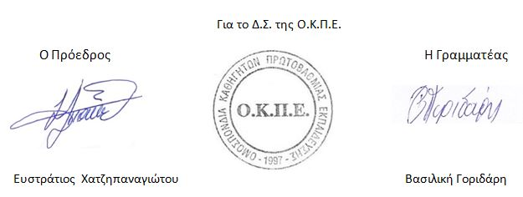
Σύμβουλος Ψυχικής Υγείας (Μsc), Ψυχοθεραπεύτρια (επί πτυχίω), Θεατρολόγος (Μed), Μαθηματικός. Αναλυτικό βιογραφικό: https://athinakaravoltsou.com

